**Звіт:**

Завдання:

<https://www.geeksforgeeks.org/numpy-linalg-eig-method-in-python/>

<https://www.kaggle.com/code/mirzarahim/introduction-to-pca-image-compression-example>

1. **Зображення, що містить текст, знімок екрана, Шрифт, документ

   Автоматично згенерований описЩо таке власне значення і власний вектор матриці? Як вони обчислюються**?

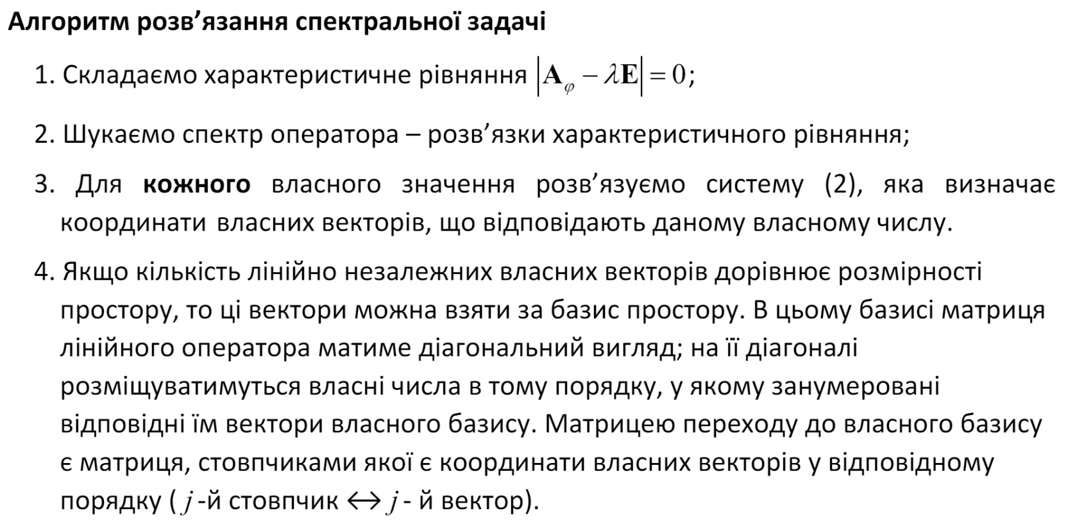

1. **Які властивості мають власні вектори симетричних матриць?**

1. Ортогональність: Власні вектори, що відповідають різним власним числам симетричної матриці, є ортогональними один до одного. Це означає, що їх скалярний добуток дорівнює нулю.

2. Нормалізація: Власні вектори можна нормалізувати таким чином, що їхні норми дорівнюють одиниці.

3. Повнота: Для симетричної матриці всі власні вектори (відповідно до різних власних чисел) утворюють повну ортогональну систему векторів у просторі, що має таку саму розмірність, як і матриця.

4.Базис: Власні вектори симетричної матриці можуть бути використані як базис у відповідному векторному просторі. Це дає можливість зручно виразити матрицю у вигляді діагональної матриці за допомогою перетворення базису, де власні числа становлять елементи головної діагоналі.

<https://builtin.com/data-science/symmetric-matrix>

1. **Які можуть бути недоліки використання PCA, і які стратегії можуть використовуватися для подолання цих недоліків?**

Аналіз основних компонентів (PCA) — це техніка, яка використовується в обробці зображень для зменшення його розмірності. У PCA зображення представляється як матриця піксельних значень, і алгоритм ідентифікує головні компоненти зображення шляхом знаходження власних векторів коваріаційної матриці піксельних значень.

Коваріаційна матриця піксельних значень є інструментом у статистиці і обробці зображень, що використовується для вимірювання статистичних залежностей між пікселями у зображенні.

Простіше кажучи, вона вказує, наскільки і як пікселі в зображенні змінюються разом. Це значення використовується для оцінки кореляції між яскравістю або кольором сусідніх пікселів: чим вище коваріація, тим сильніше залежність.

Ці власні вектори представляють найважливіші характеристики або шаблони в зображенні.

Зменшуючи розмірність даних зображення за допомогою PCA, стає легше стискати та зберігати зображення, а також виконувати такі операції, як розпізнавання та класифікація зображень.

Недоліки PCA і способи їх подолання:

1. Втрата змісту ознак: PCA може змішувати ознаки, тому нові "компоненти" можуть бути важко зрозуміти.

Як подолати: Використовуйте інші методи, які зберігають зміст ознак, наприклад, Factor Analysis або Kernel PCA.

2. Чутливість до виняткових значень: Якщо є великі виняткові значення, PCA може дати неправильні результати.

Як подолати: Використовуйте більш стійкі до виняткових значень методи, як Robust PCA.

3. Не підходить для складних даних: Якщо залежності між ознаками не лінійні, PCA може бути неефективним.

Як подолати: Використовуйте методи, які краще розуміють складні залежності, наприклад, Kernel PCA або нейронні мережі.

4. Вибір кількості компонент: Вибрати правильну кількість компонентів для збереження інформації може бути складно.

Як подолати: Використовуйте перехресну перевірку або правила, які дозволяють зберегти достатньо інформації.

5. Обмеження кореляційних залежностей: PCA працює тільки з лінійними залежностями між ознаками.

Як подолати: Використовуйте інші методи, які розглядають нелінійні або незалежні залежності, наприклад, Independent Component Analysis (ICA).

1. **Які переваги має діагоналізація матриці в криптографії? Як вона застосовується для шифрування та дешифрування повідомлень?**

1. Підвищення безпеки шифрування: Діагоналізація матриці може використовуватися для створення ключів шифрування. Це означає, що кожен ключ або шифрувальний параметр зберігається як частина діагональної матриці, що ускладнює злам шифру.

2. Ефективність алгоритмів шифрування: Діагоналізація може спрощувати алгоритми шифрування, оскільки вона може зводитися до простих операцій з матрицями, такими як множення і обернення.

3. Збереження конфіденційності: Застосування діагоналізації дозволяє зберігати важливі параметри (наприклад, ключі) у вигляді діагональних елементів матриці, що підвищує захищеність від несанкціонованого доступу.

Як це застосовується для шифрування та дешифрування повідомлень?

- Шифрування: Перед шифруванням повідомлення, його можна перетворити у вектор (або матрицю) та діагоналізувати цю матрицю, застосовуючи ключ шифрування як параметри діагоналізації. Це перетворення може ускладнити злам шифру, оскільки ключеві параметри знаходяться у діагональних елементах матриці.

- Дешифрування: Для дешифрування зашифрованого повідомлення застосовується обернена діагоналізація, де використовується обернена матриця до тієї, яка була використана при шифруванні. Цей процес відновлює початковий вектор (або матрицю) з зашифрованого тексту.